**Lab 5**

By traltb@fe.edu.vn

Dựa trên kết quả ở bài tập Lab4, hãy hiệu chỉnh và cập nhật thêm 1 số yêu cầu sau:

* Tổ chức cấu trúc lại toàn bộ dự án, phân theo từng ý nghĩa khác nhau: components, pages, context, data, routes (để qui định tất cả routers),…

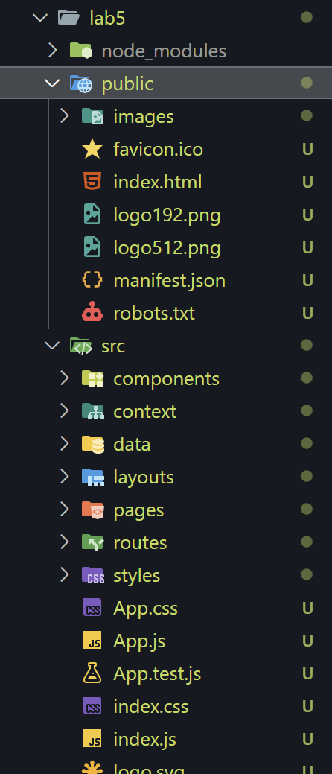

* Thiết kế carousel cho phép có thể slide qua nhiều ảnh (ít nhất 3 ảnh), auto‑play (tùy chọn), có dots/arrows…Dữ liệu ảnh được chứa trong thư mục images

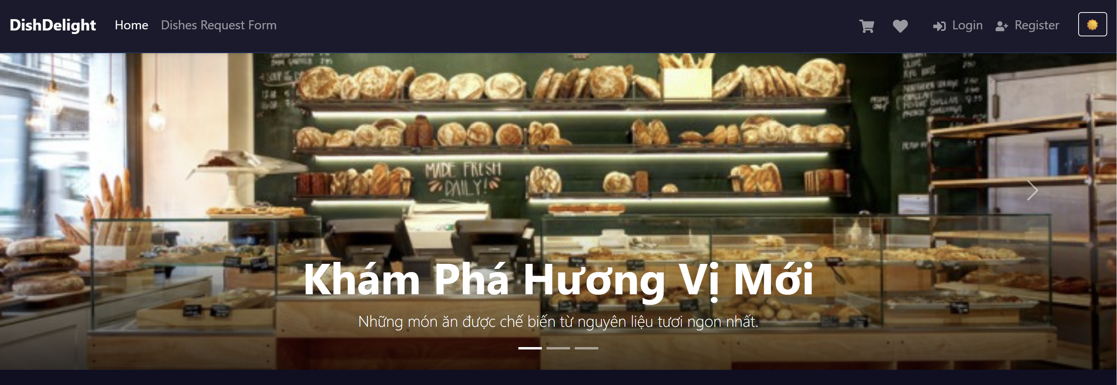

* Thêm NavBar để chứa các link, hiển thị ra các thành phần: Home, Register account (hiển thị trang chứa form đã làm phần lab 2, Biểu tượng ở góc phải của thanh NavBar, chứa: Profile, My Favourites, Login.



* Sử dụng các hooks: useContext để quản lý theme của trang web, cart, authcontext từ >=3 nơi (NavBar, ProductCard, Card, Favourites).
* Sử dụng hook useReducer: quản lý cart, favourites hoặc toast logic.
* Sử dụng useMemo cho các chức năng search, fiter, sort sản phẩm.
* 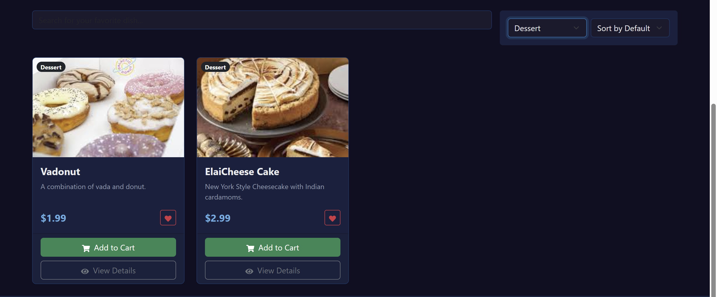 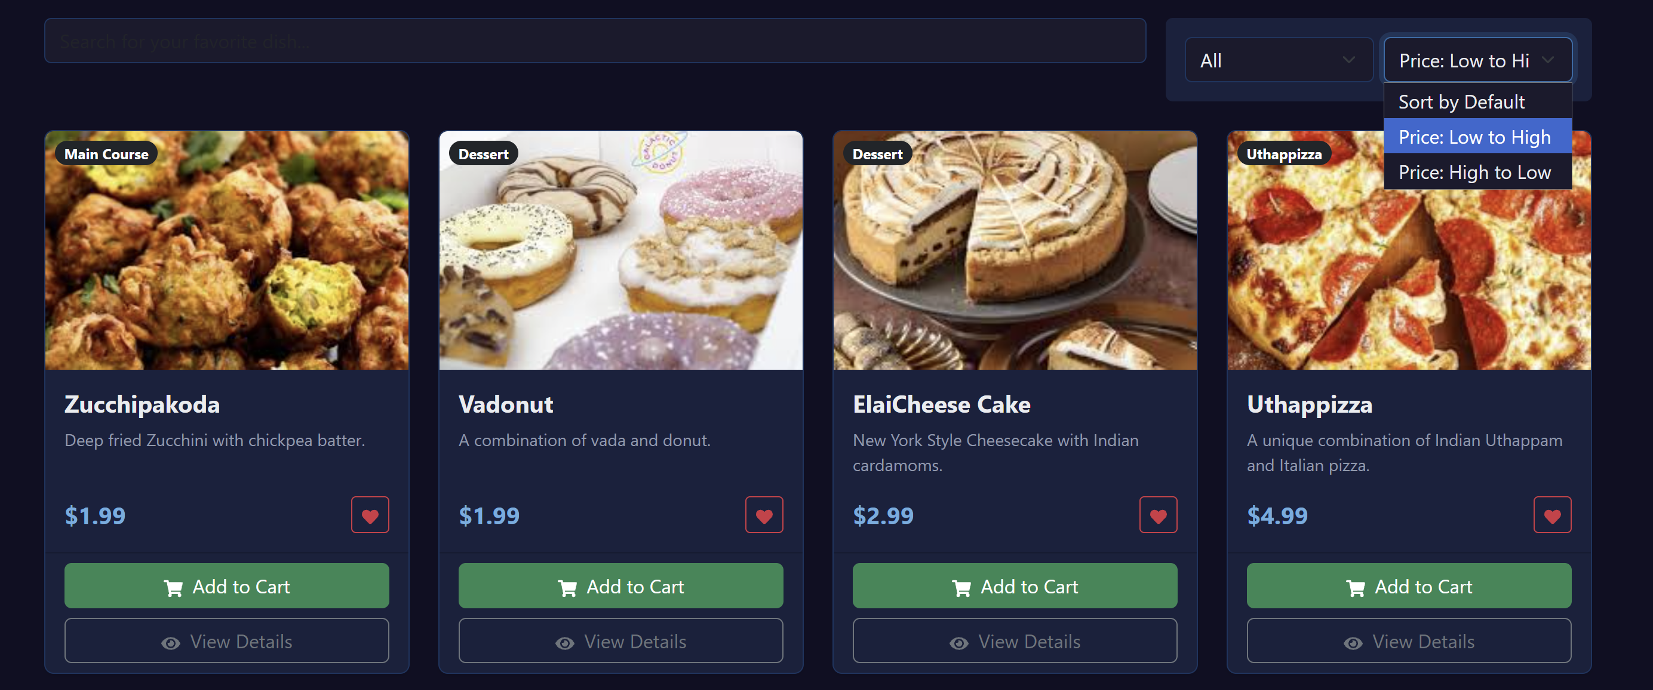 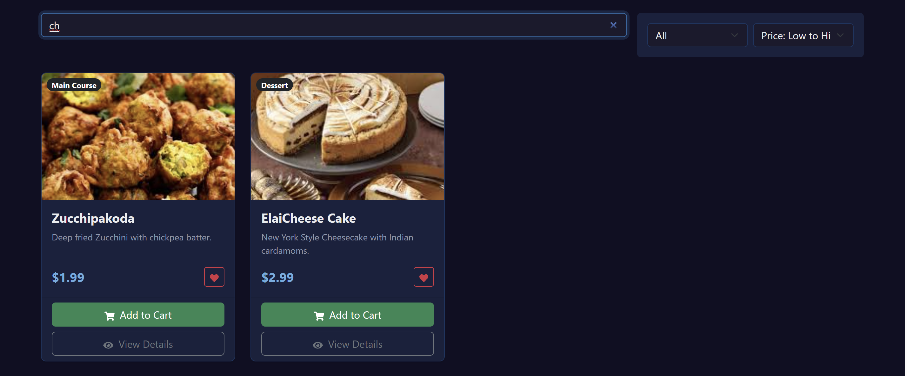
* Click vào View Details, liên kết đến trang View Details. Trang này hiển thị thông tin chi tiết, có 3 button kèm theo, Add to Cart, Back to List (quay lại trang /products), Add to Favourite. 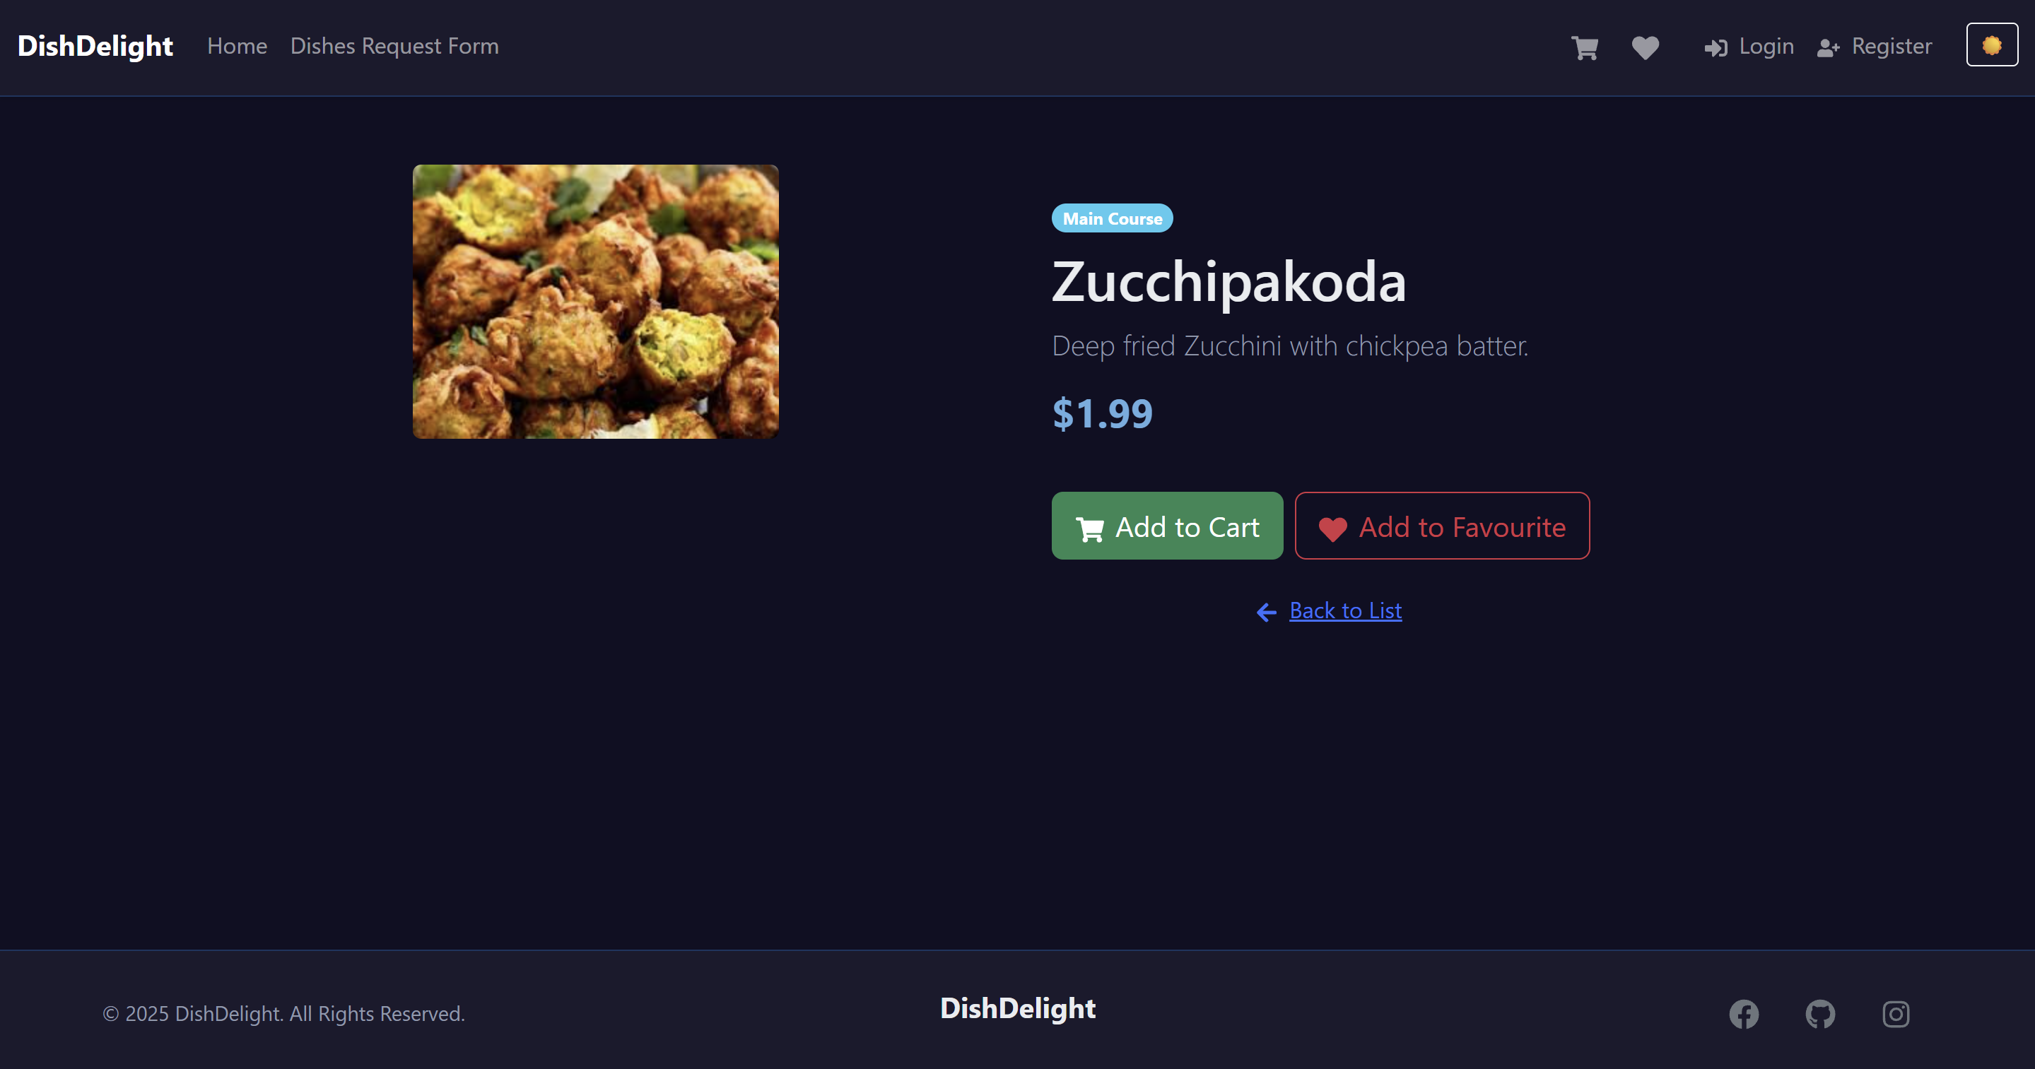
* Click vào Add to Cart sản phẩm được tăng lên trên biểu tượng giỏ hàng và hiển thị toast message “Added to cart”.

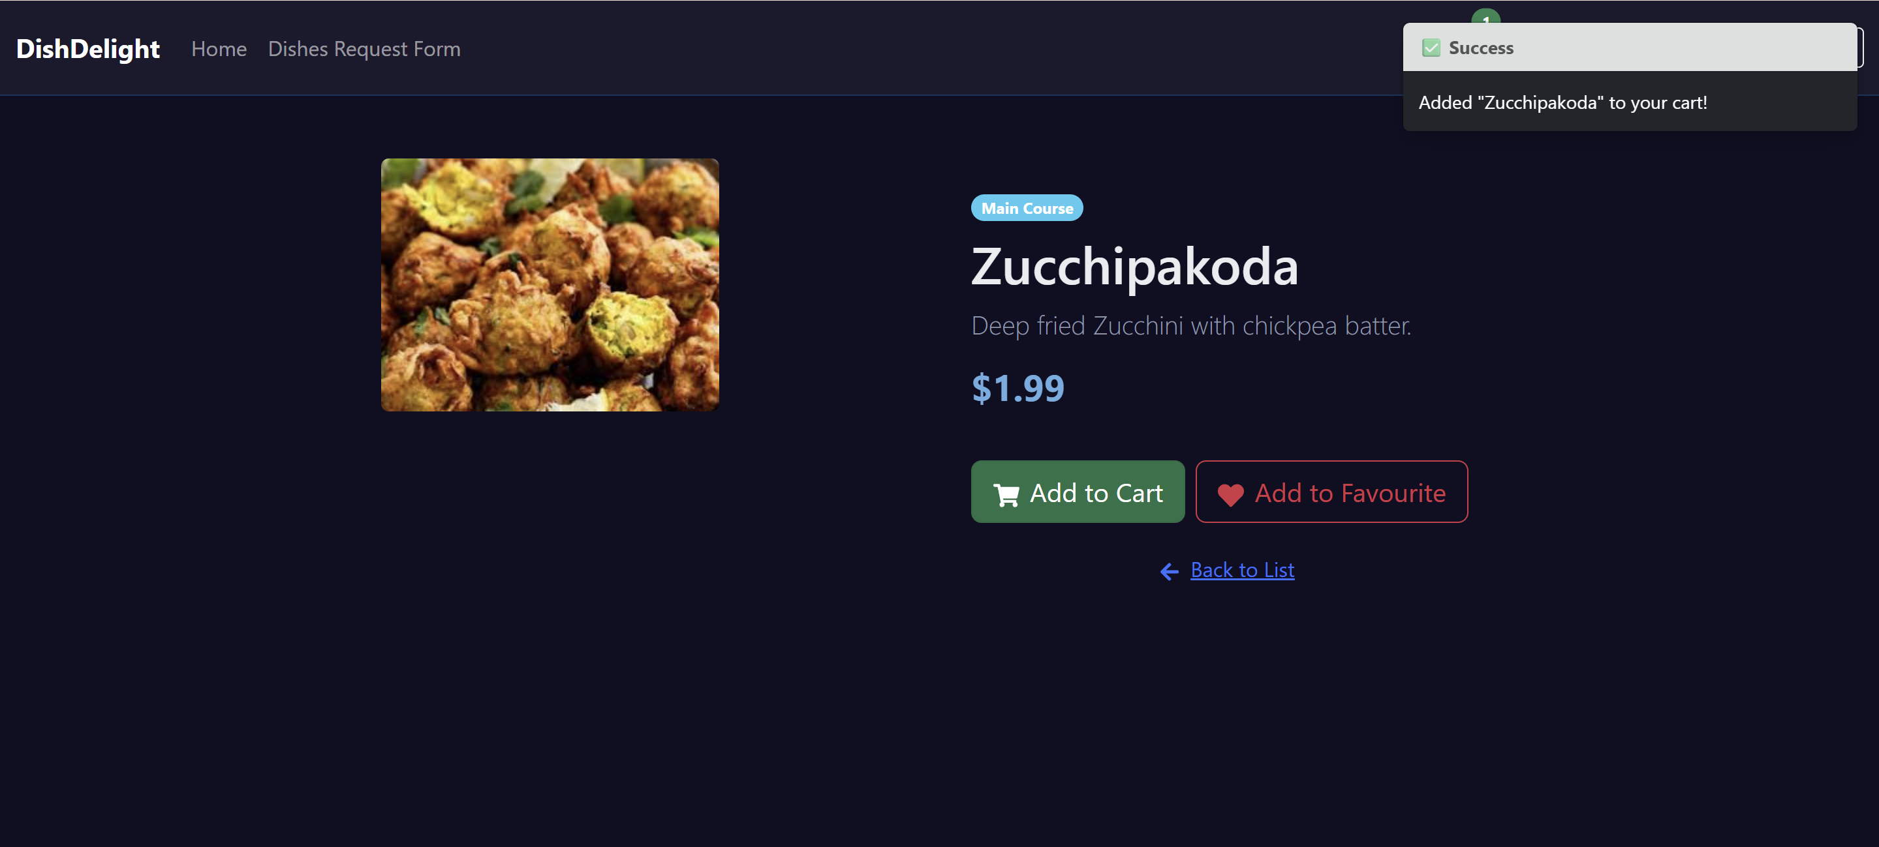

* Click vào Add to favourite: nhấn lần 1, hiển thị toast “Added to favourites”, tăng số lượng trên thanh biểu tượng. Nếu sản phẩm đã được add vào favourite trước đó, thì thay đổi button thành Browse to My favourite, chuyển hướng đến trang My favourites. 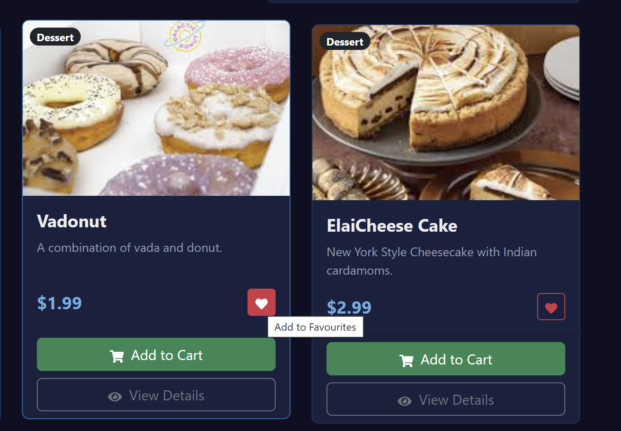

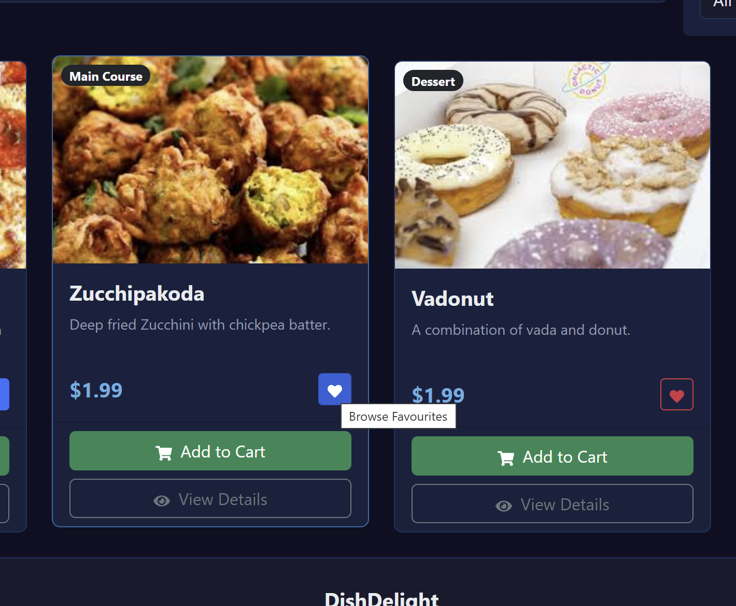

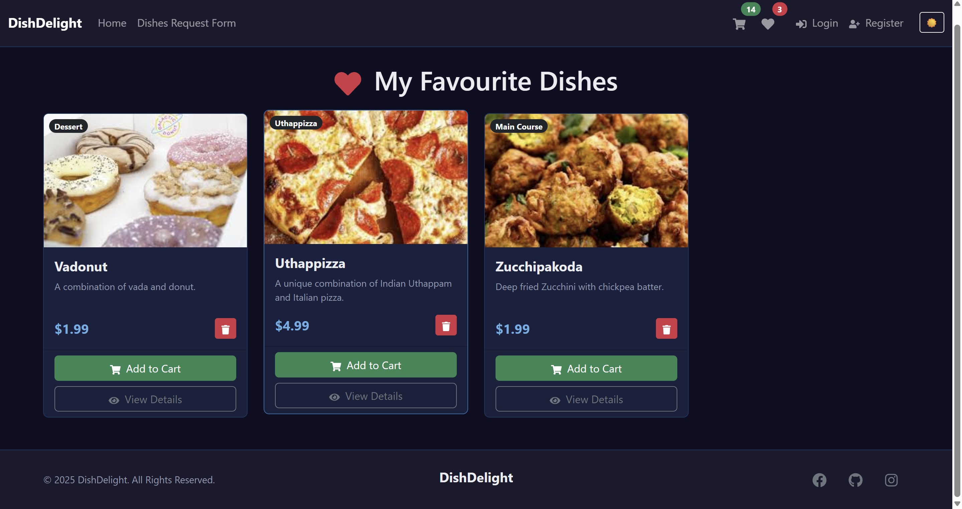 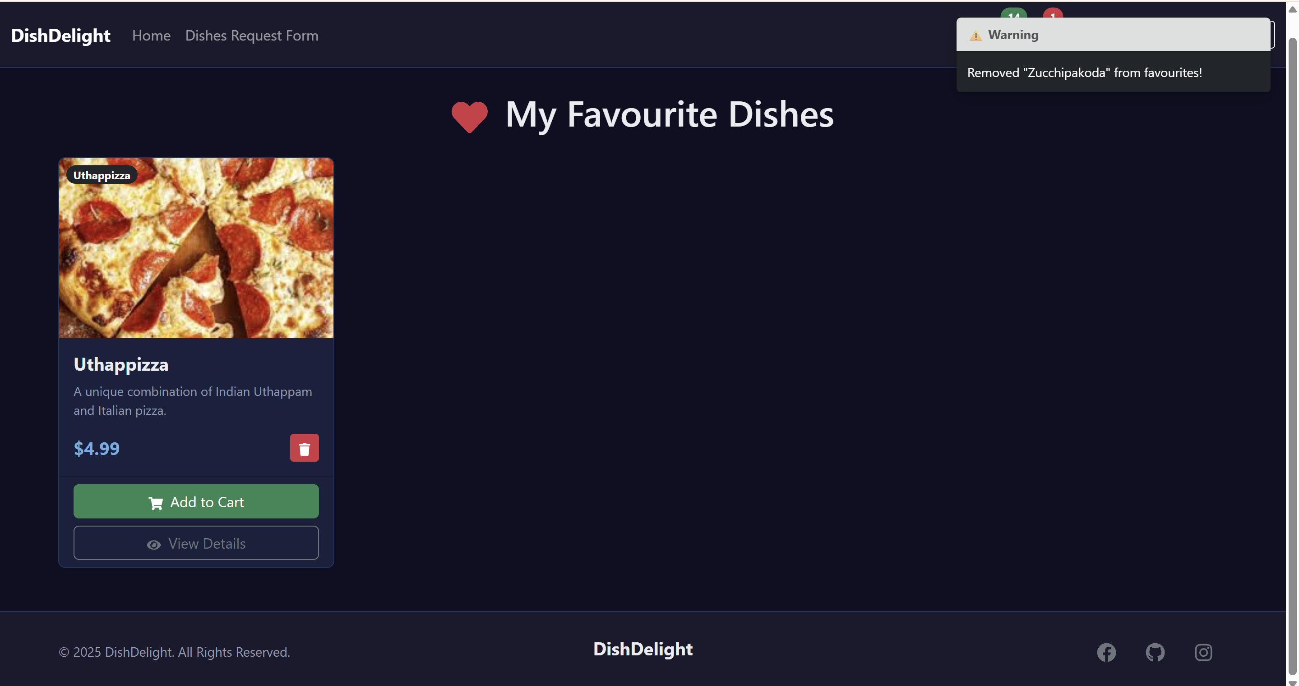

* Xử lý trang giỏ hàng, cho phép thêm/sửa/xóa, có 2 button tiếp tục mua hàng (chuyển tới /products), thanh toán (chuyển tới /checkout hoặc /login nếu như chưa đăng nhập)  
  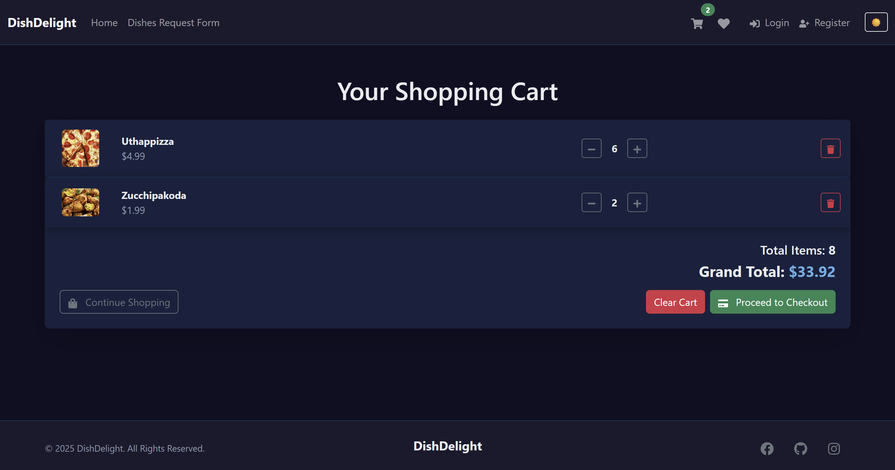 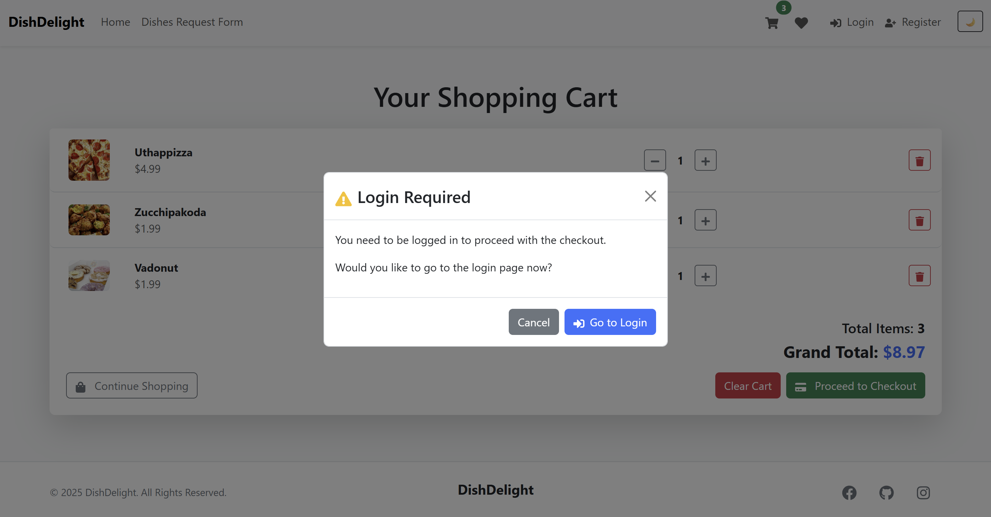 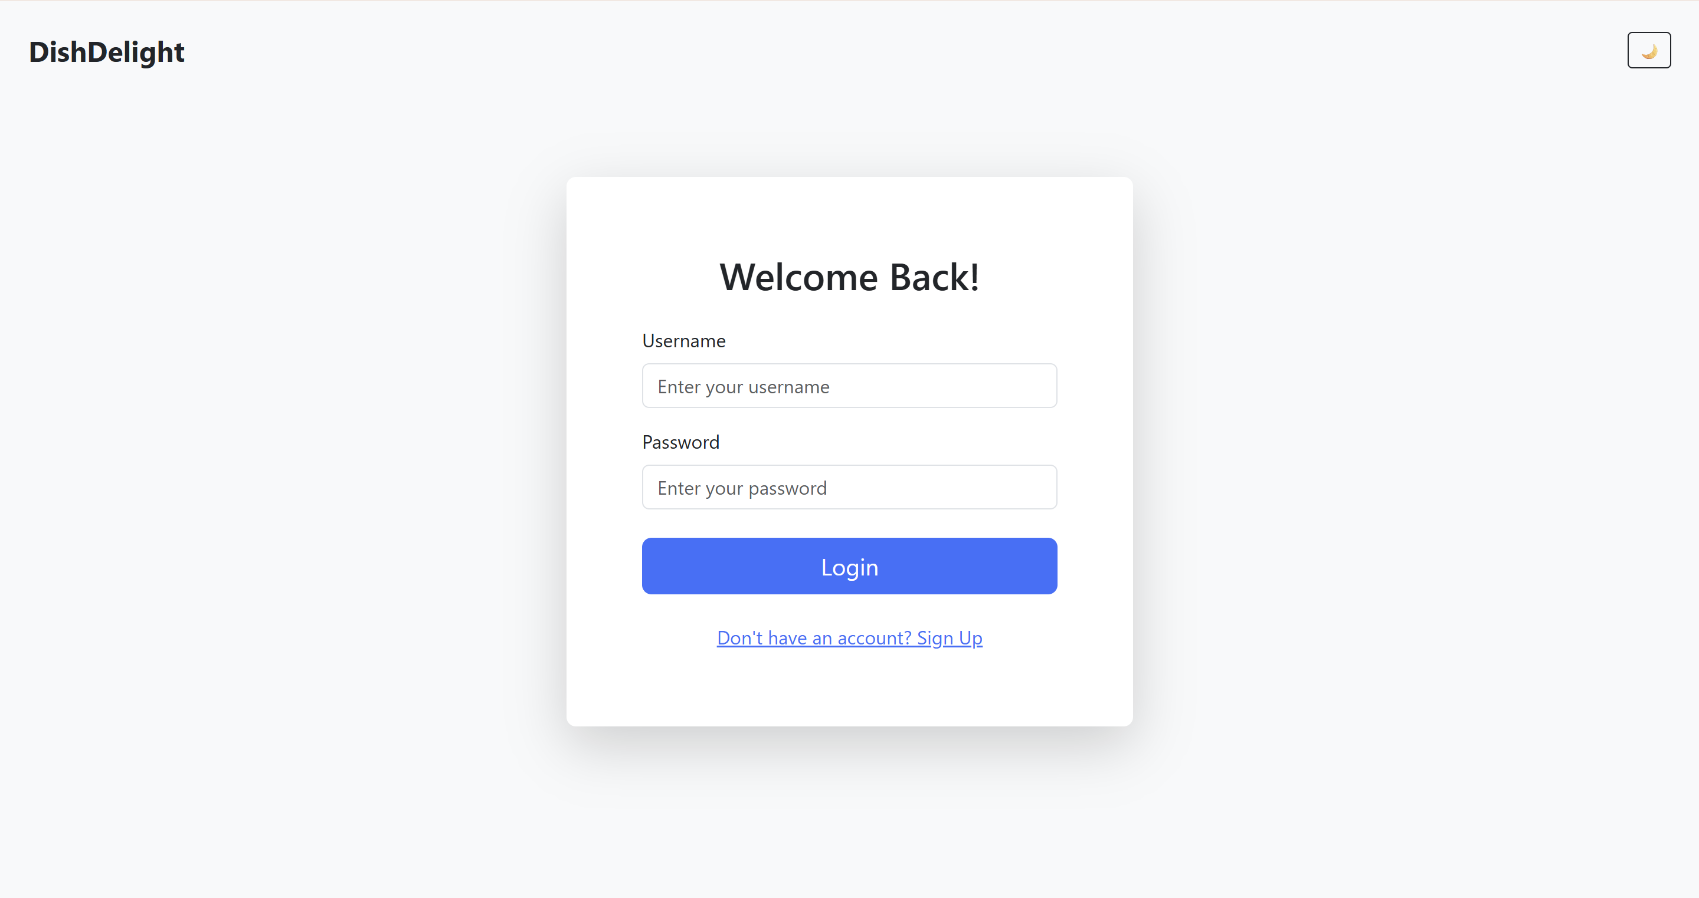 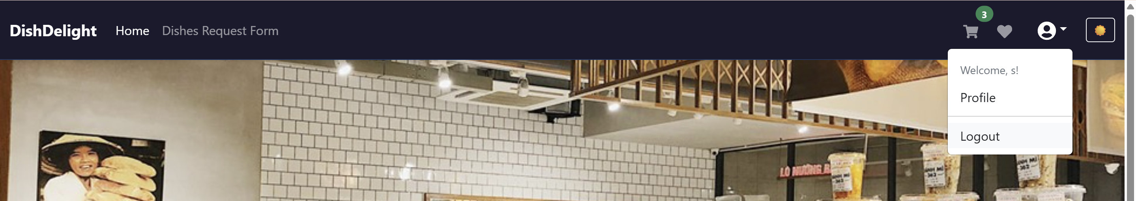
* Vô trang profile page